NAJCIEKAWSZE PRACE PLASTYCZNE WYKONANE W RAMACH ZDALNEGO NAUCZANIA
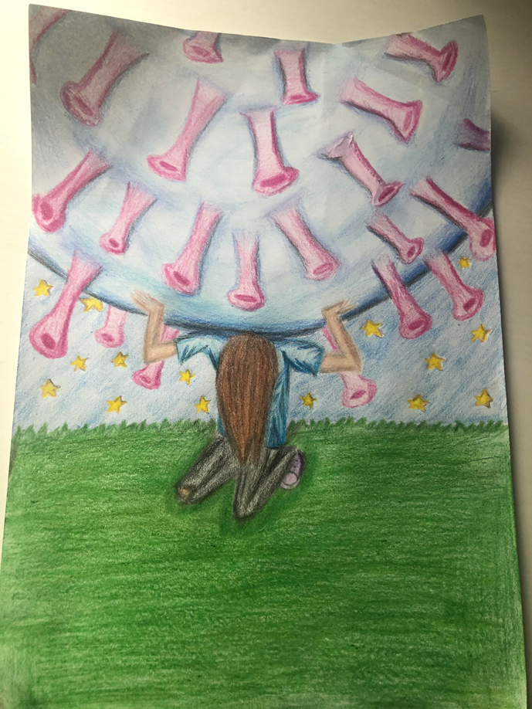
Marta Matuszewska kl. 7c

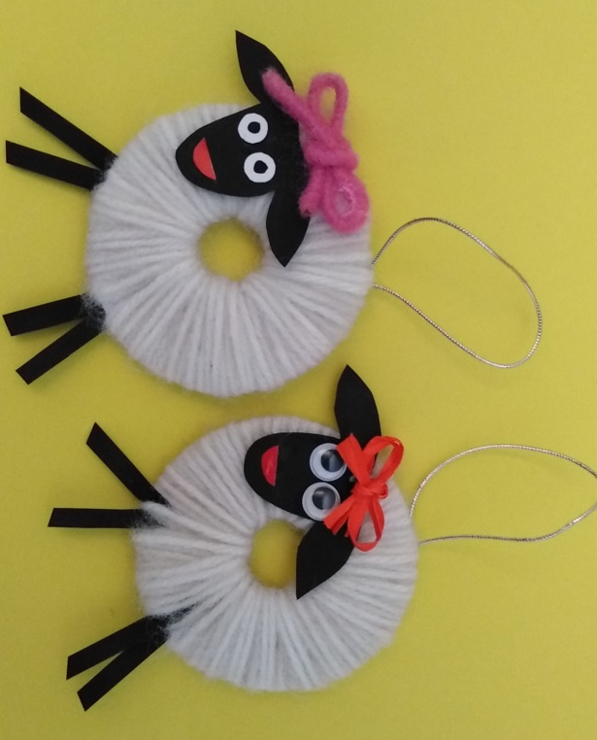
TEMATYKA ŚWIĄT WIELKANOCNYCH

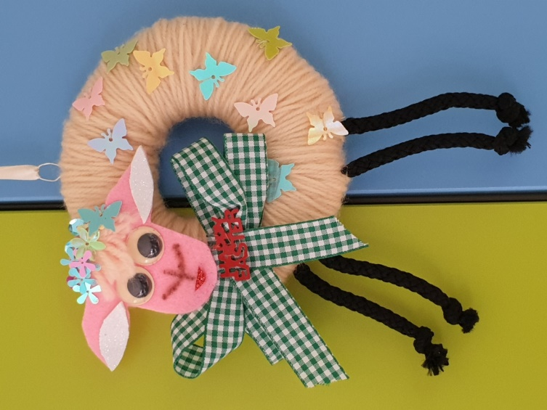
Stanisław Wysocki kl. 5a

Krzysztof Wiśniewski kl. 5a

Julianna Jendraszek kl. 5a
Szymon Konarski kl. 5a
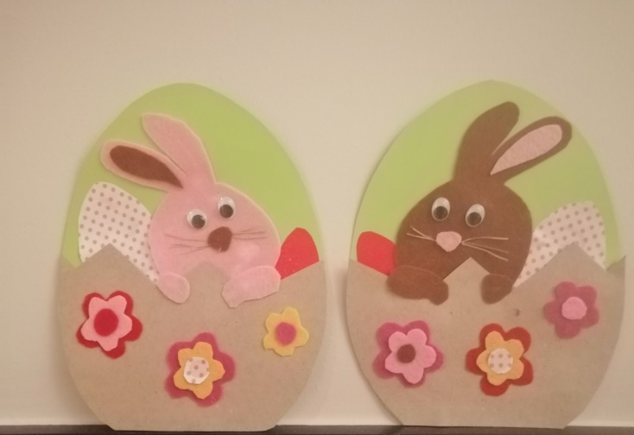

Kornel Wronkowski kl. 7c
Zuzanna Barańska kl. 7c

TEMATYKA EKOLOGICZNA

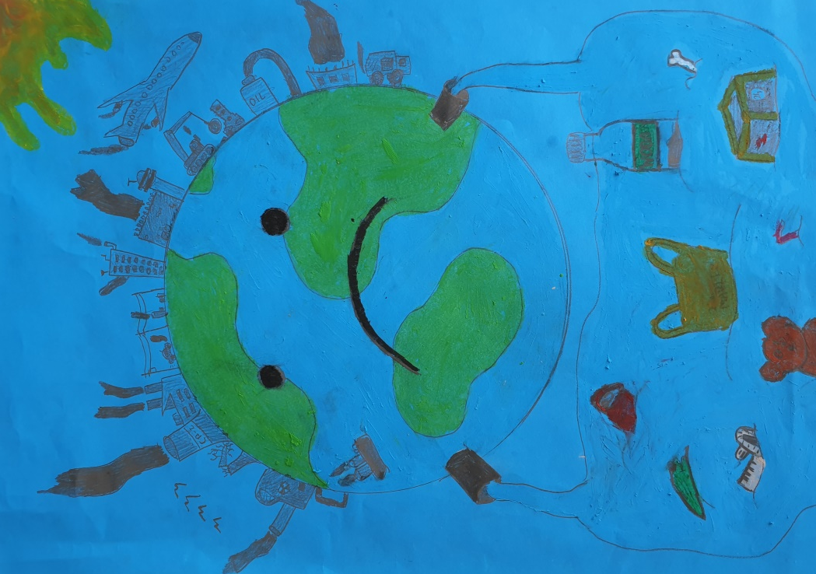
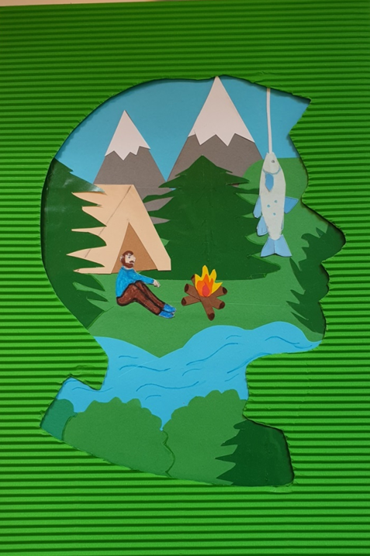 Krzysztof Wiśniewski kl. 5a Bartosz Kielczyk kl. 5a
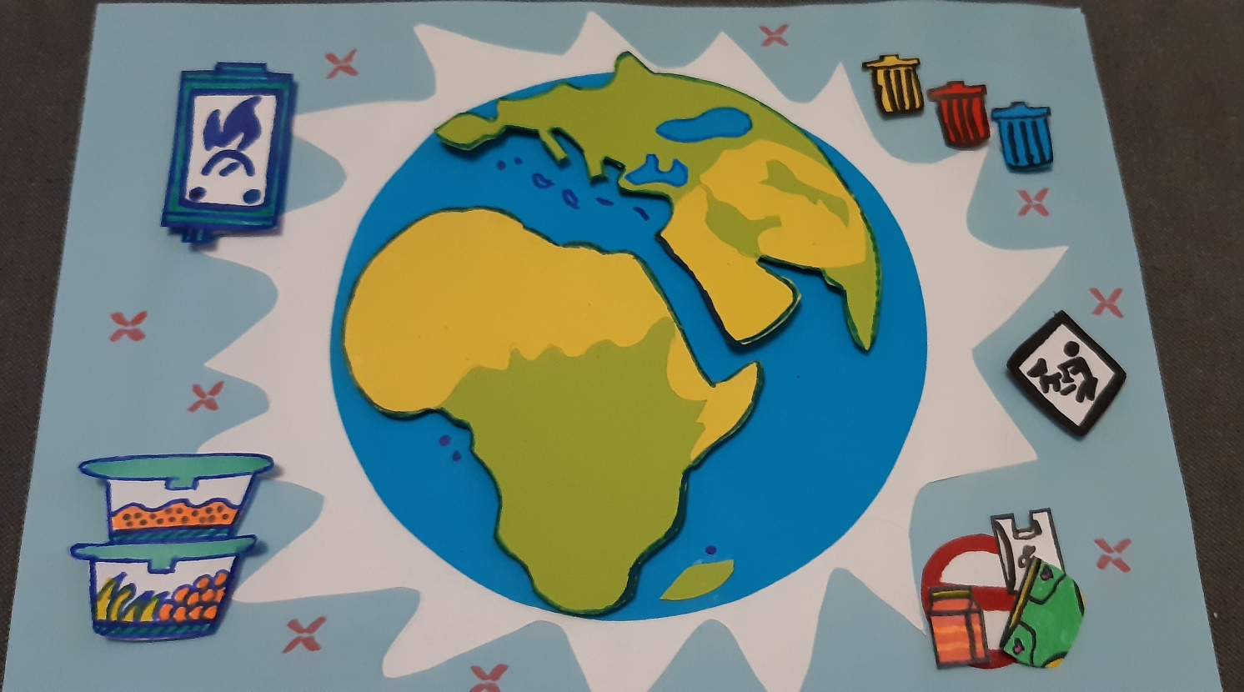
Aleksandra Drażba kl. 5a
ZAKŁADKA DO KSIĄŻKI
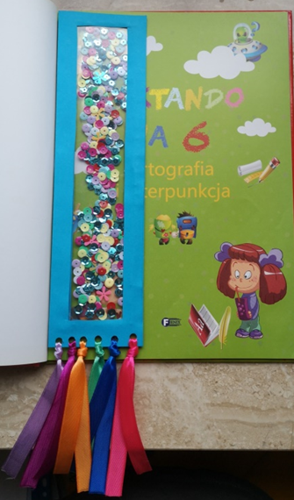

Krzysztof Wiśniewski kl. 5a Aleksandra Drażba kl. 5a

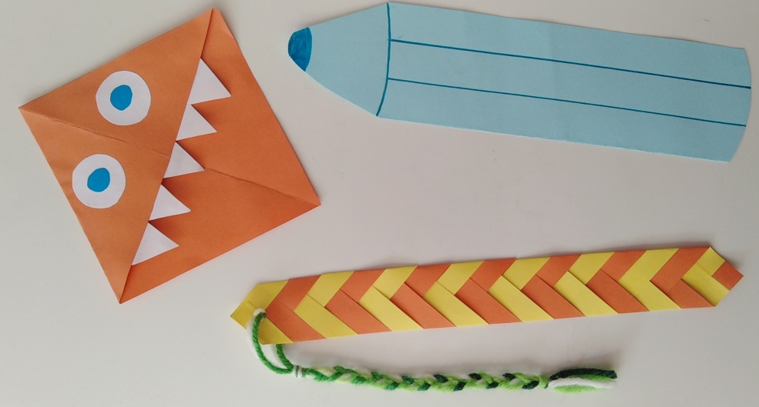
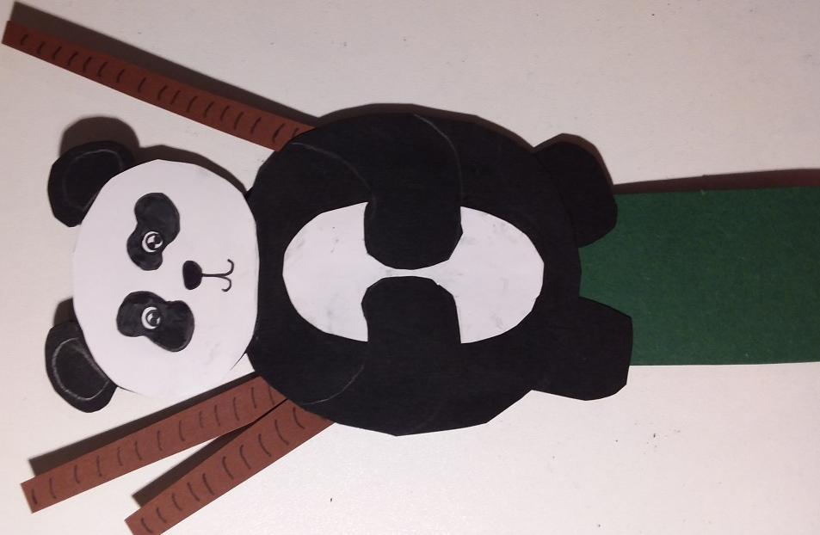

Stanisław Wysocki kl. 5a Julianna Jendraszek kl. 5a

ZABAWY Z KRESKĄ
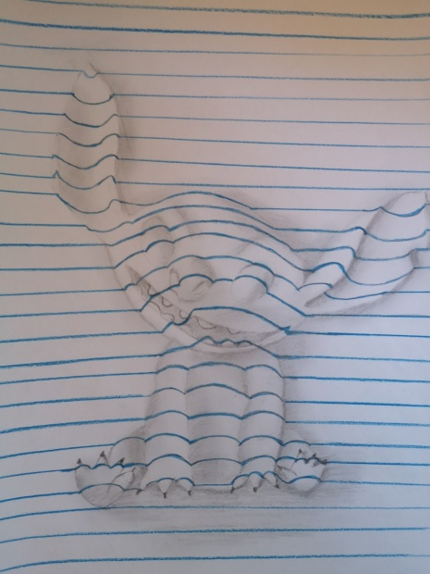
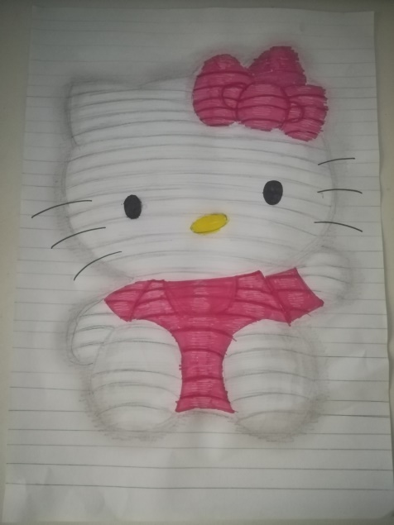
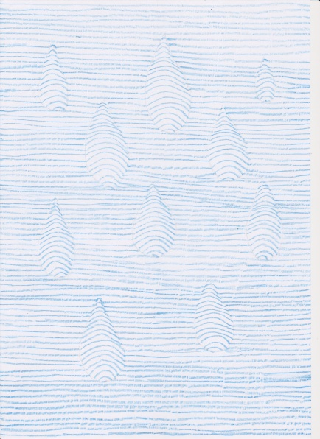
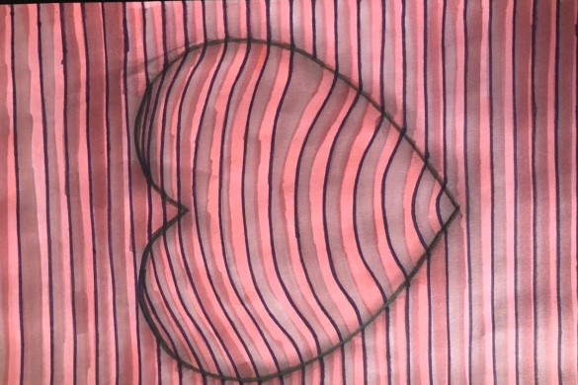
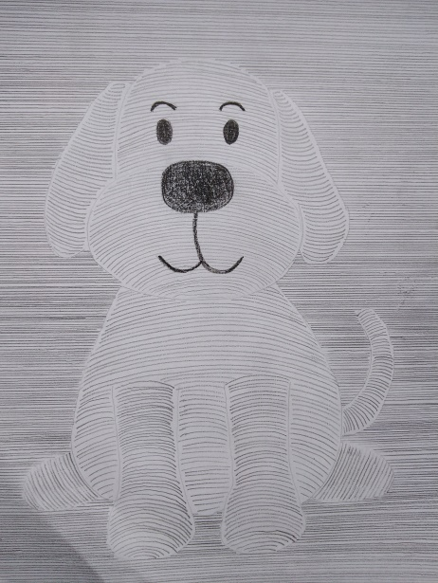

Krzysztof Wiśniewski kl. 5a Julia Zaborowska kl. 7a Zuzanna Wąsowska kl.6a

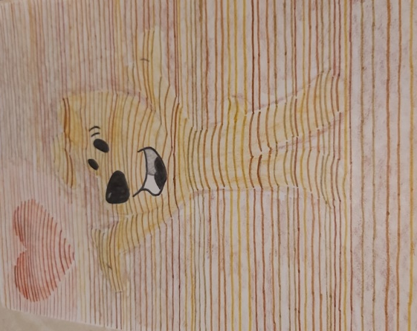

Karolina Celińska kl. 6c Bartosz Czyżo kl.5a Bartosz Żochowski kl. 7a
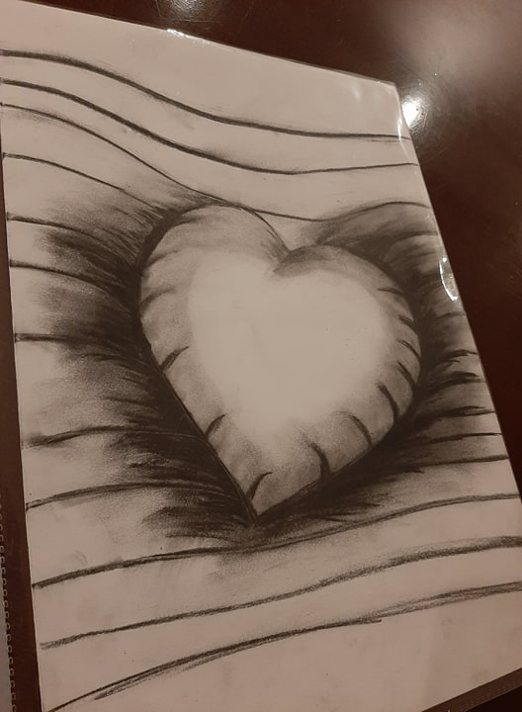
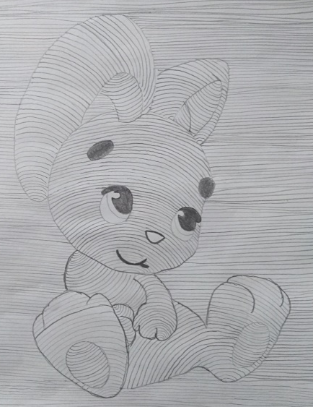

Aleksandra Linek kl. 7a Karol Witek kl.6d Zofia Moskwik kl. 6c

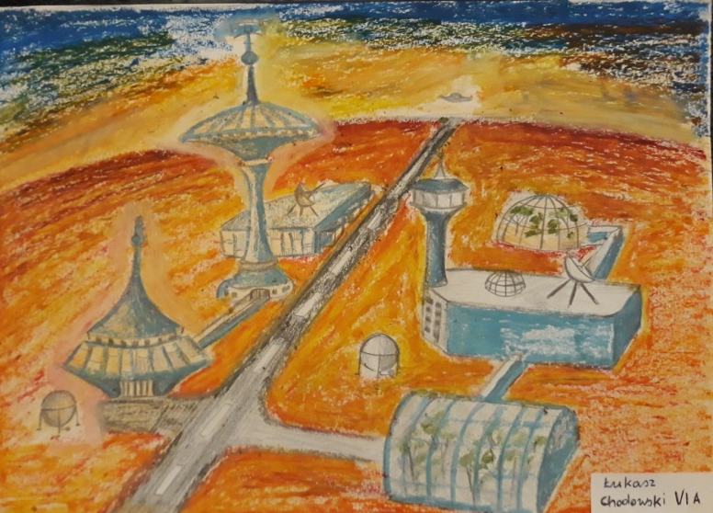
STACJA KOSMICZNA
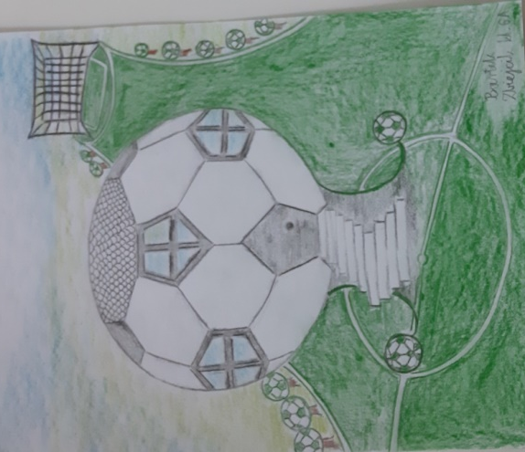

Łukasz Chodowski kl. 6a
Bartosz Zbiejcik kl. 6a
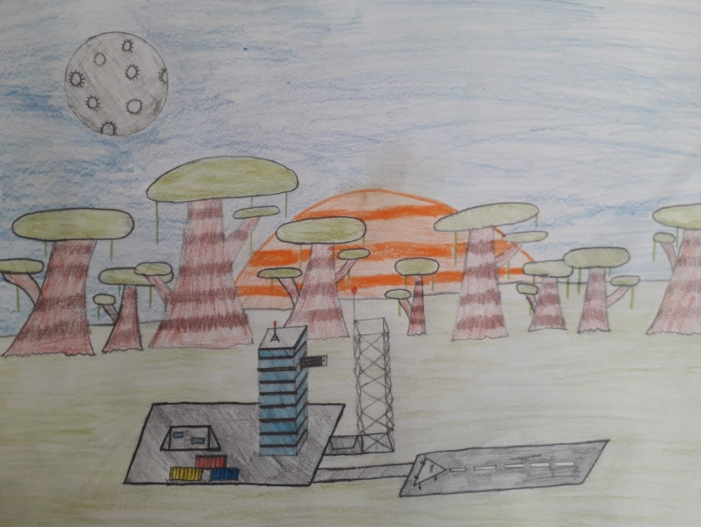
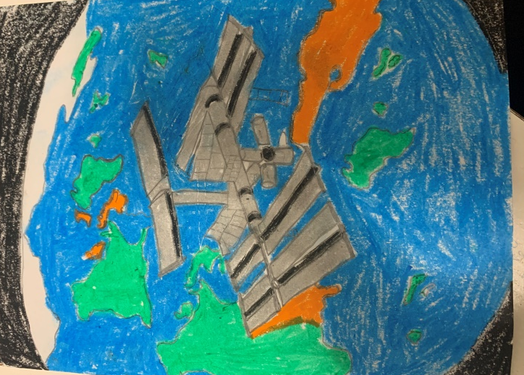

Jakub Czyrski kl. 6c Wojciech Szymanowski kl. 6d

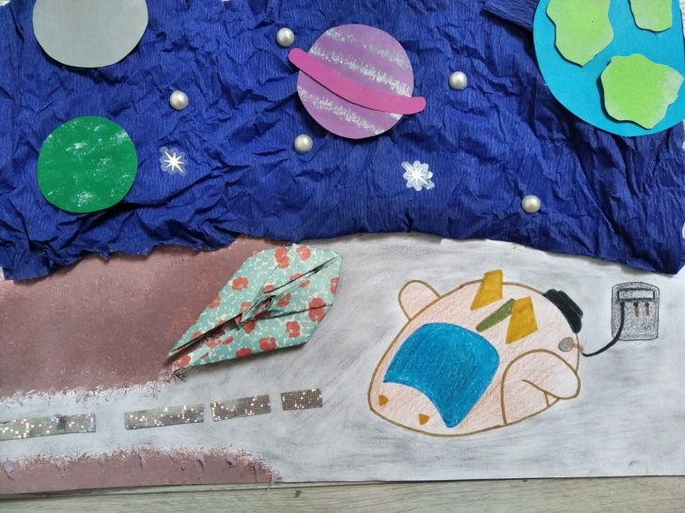
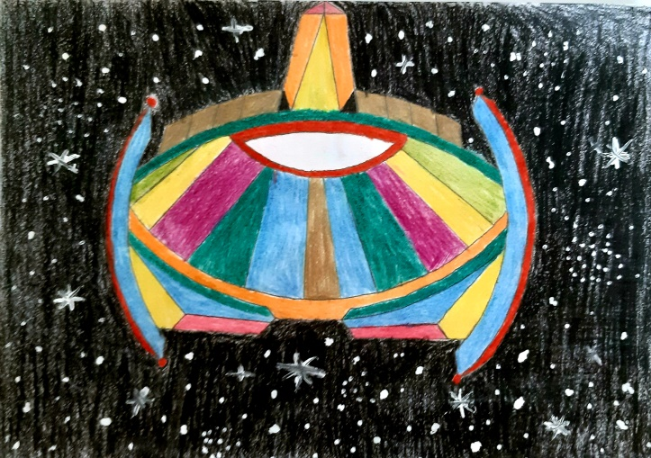

Nikola Badowska kl. 6d Wiktor Kowieszko kl. 6a

ARCHITEKTURA
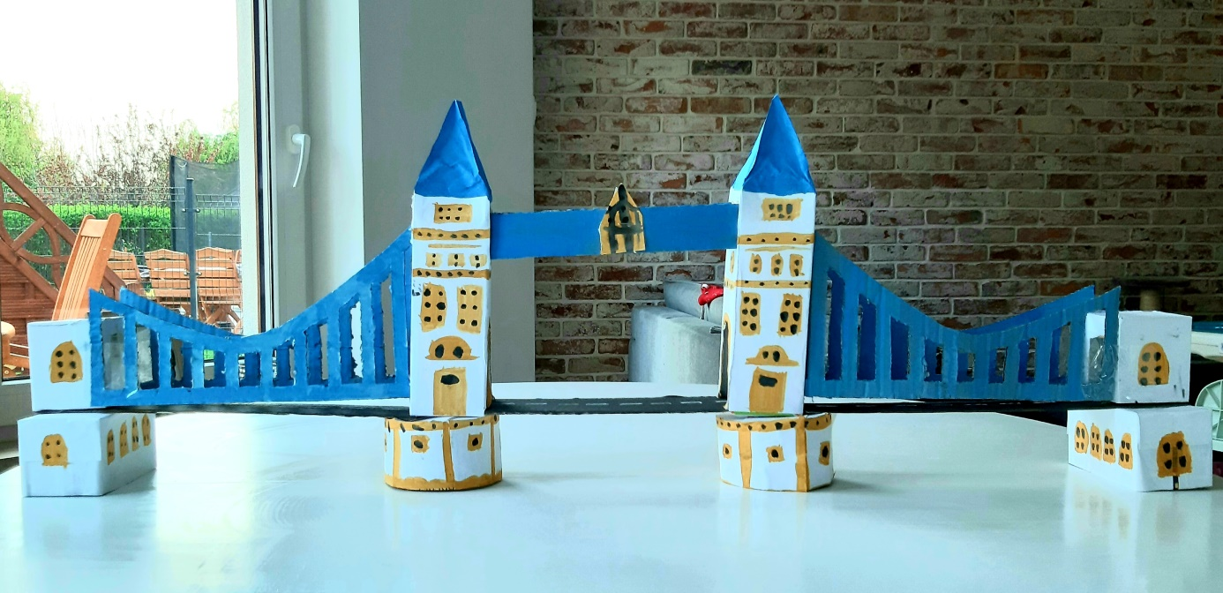
Wiktor Kowieszko kl. 6a - makieta przedstawiająca Tower Bridge.

EMOCJE WYNIKAJĄCE Z SYTUACJI ZWIĄZANEJ Z KORONAWIRUSEM- IZOLACJĄ
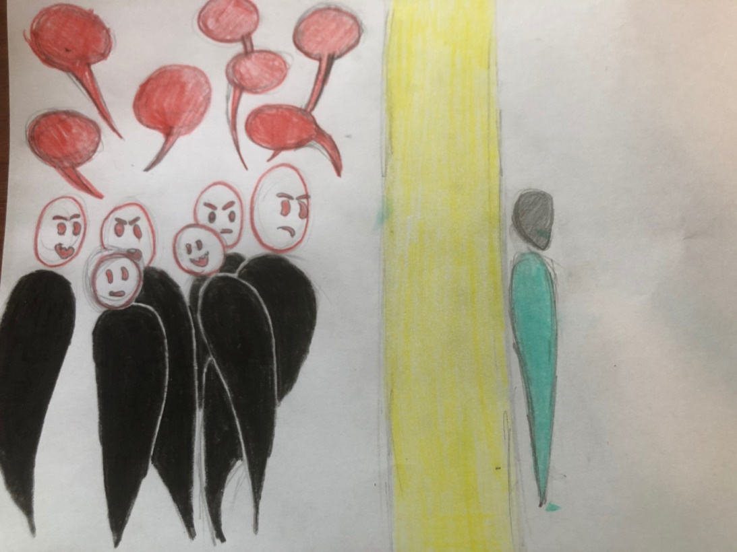

Kinga Bratuś kl. 6c

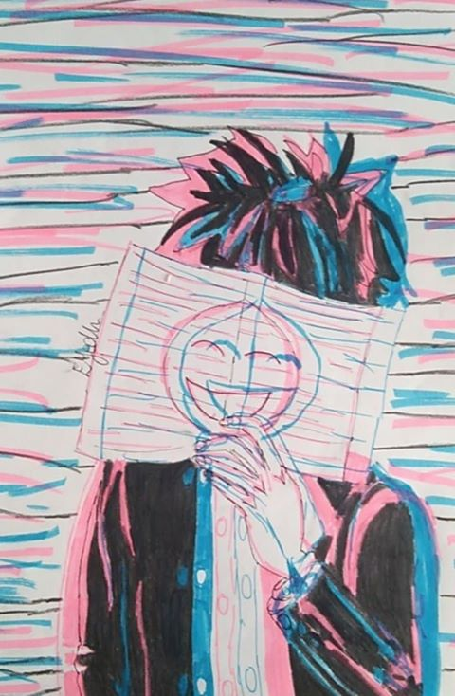
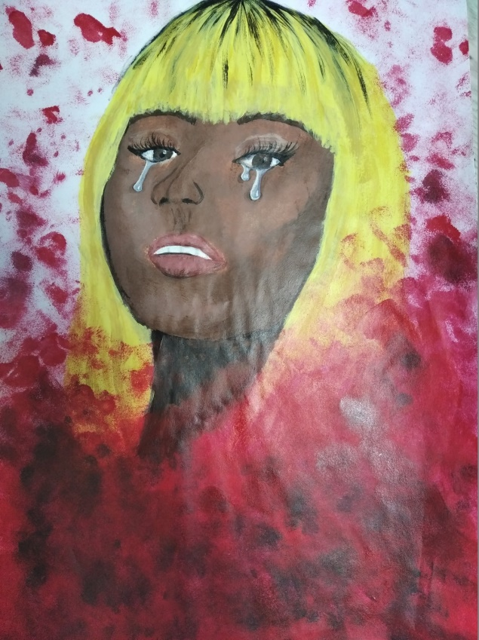
Nikola Badowska kl. 6d Ewelina Jedlińska kl. 7c

DEKORACJE Z ROLEK PO PAPIERZE TOALETOWYM
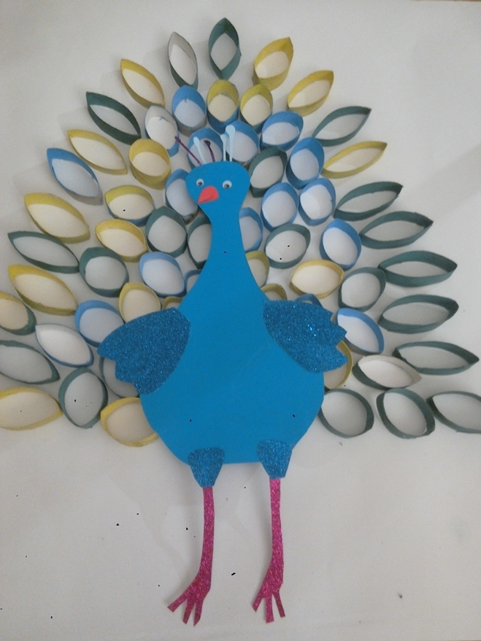
Stanisław Morawski kl. 7a
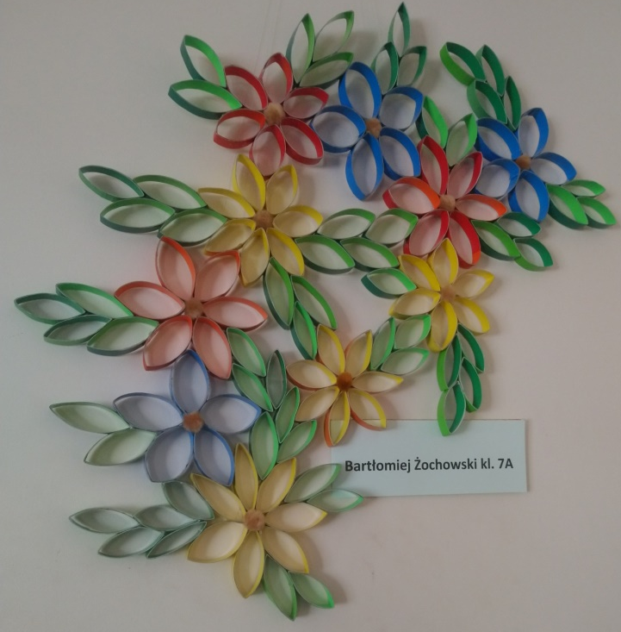
Piotr Bogusławski kl. 7a Bartłomiej Żochowski kl. 7a

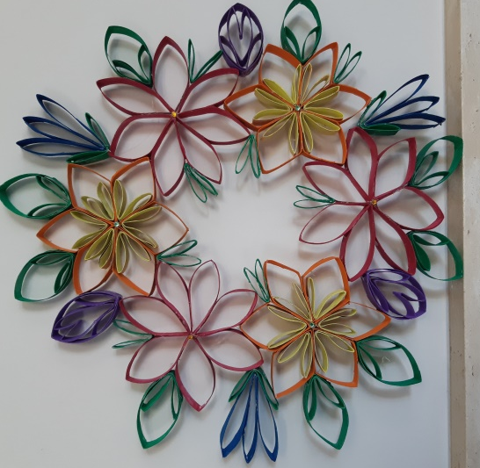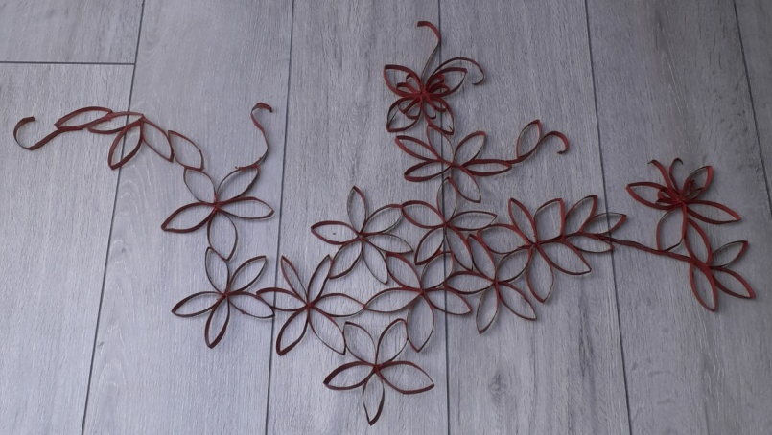
Adam Gdak kl. 7a Maria Mielcarz kl. 7b
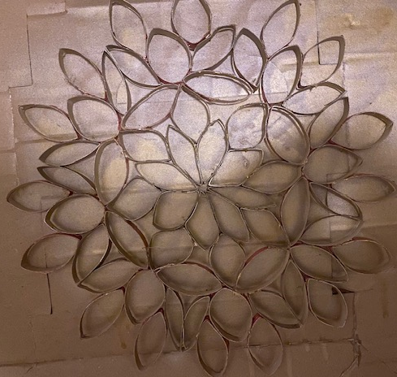
Zuzanna Barańska kl. 7c Oliwia Orzechowska kl. 7c
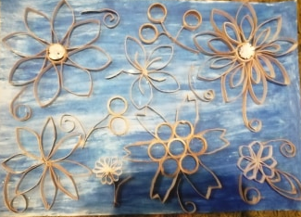
Oskar Dworznik kl. 7c Zofia Wieczorek kl. 7c

TWORZENIE Z NATURY
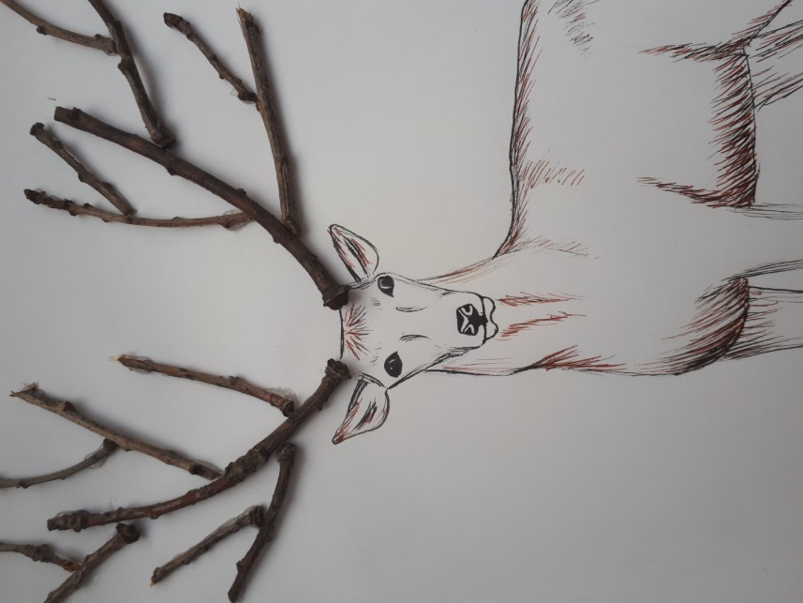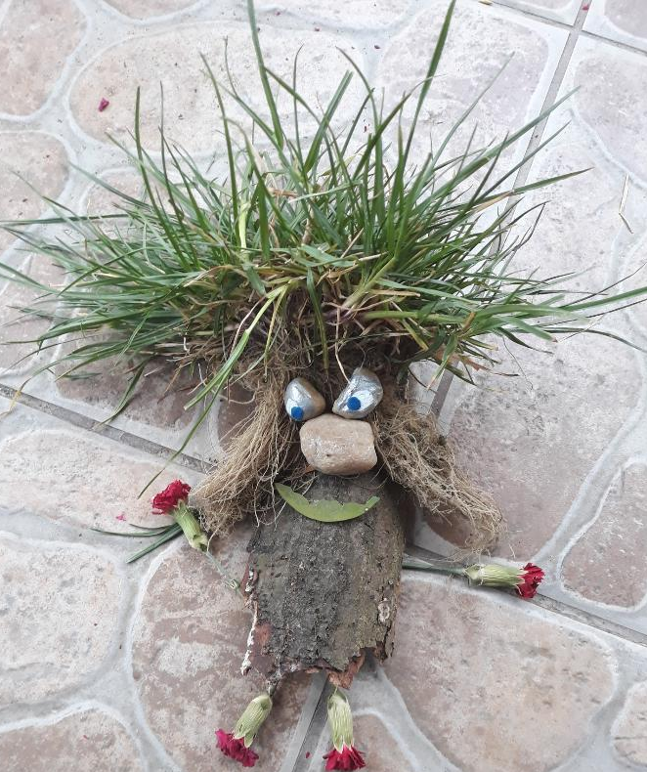
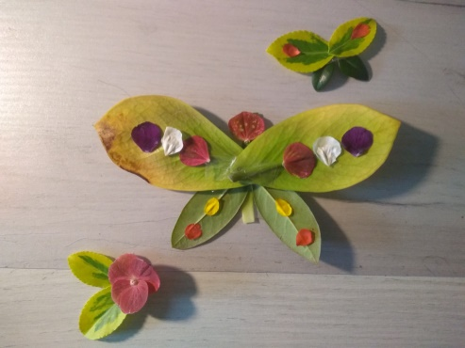
Anna Kacprzak kl. 7b Maria Mielcarz kl. 7b

Ewelina Jedlińska kl. 7c Patrycja Mąka kl. 7a Zofia Wieczorek kl. 7c
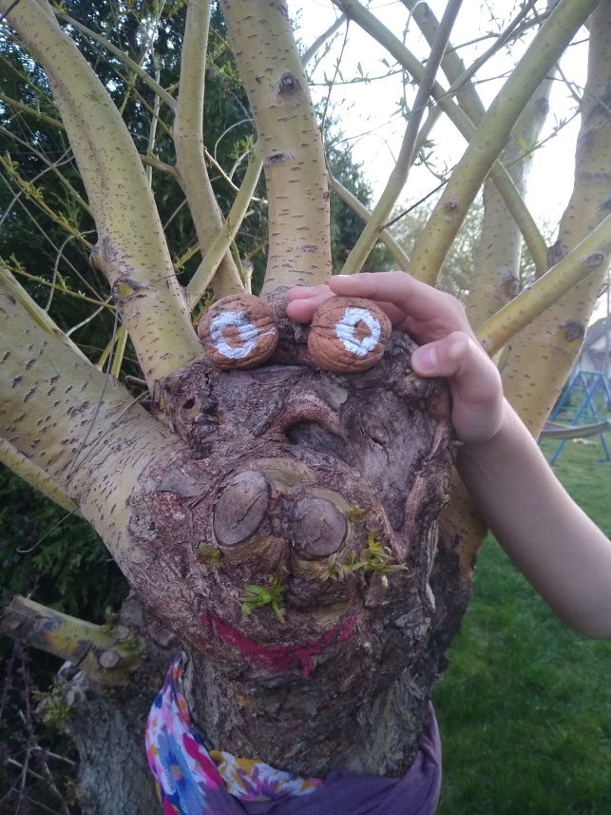
Karol Wiedro kl.7b Eryk Dąbrowski kl. 7a
Aleksandra Stempel kl. 7c

